

**BÁO CÁO ASSIGNMNET FINAL**

**MÔN CỞ SỞ DỮ LIỆU**

Giảng viên hướng dẫn : **ĐẶNG ANH TUẤN**

Mã số sinh viên : **PS20520**

Họ tên sinh viên : **NGUYỄN THANH HÀ**

Lớp : **IT17303_3**

**Assingmnent Final được tổng kết từ assignment giai đoạn 1 và assignmnet 2. Gồm 7 yêu cầu :**

**YC1**. Phân tích bài toán, xác định các tập thực thể, các thuộc tính của tập thực thể và mối quan hệ giữa các tập thực thể

* Hàng hoá : **MaHH**, Tên hàng, đơn vị tính, giá bán
* Loại hàng : **MLHH**, Tên loại hàng
* Cửa hàng : **MaCH**, tên cửa hàng, địa chỉ, số điện thoại,người đại diện.
* Phiếu xuất hàng : **Số Phiếu**, ngày xuất hàng, ngày lập phiếu, số lượng, tổng tiền

**YC2**. Vẽ sơ đồ ERD

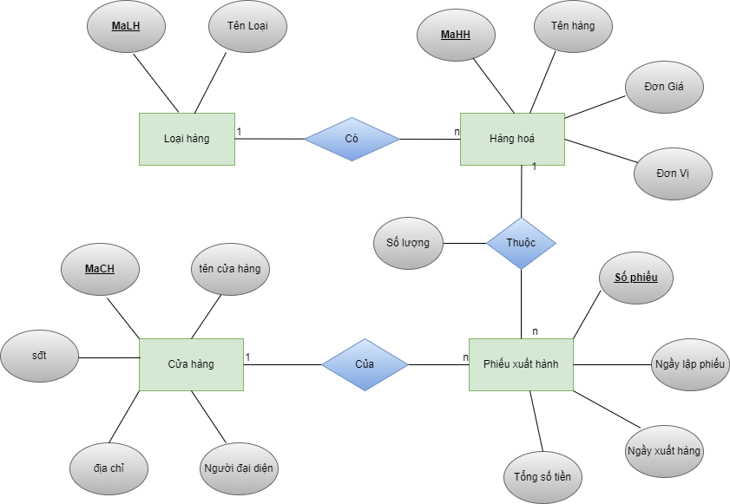

**YC3**. Xây dựng lược đồ CSDL quan hệ:

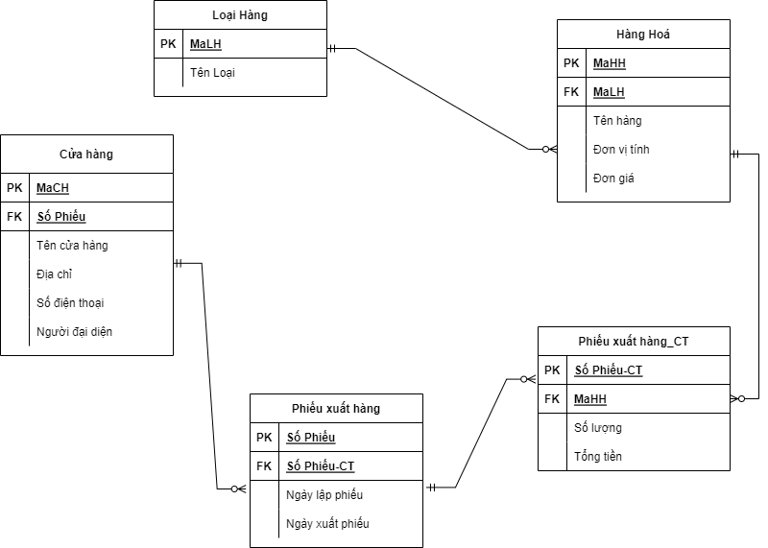

**YC4**.

Tạo các bảng trong CSDL, tạo các ràng buộc: khoá chính, khoá ngoại, ràng

**==>>** Bảng được export và đã được gửi chung trong thư mục báo cáo

**YC5**. Nhập dữ liệu cho mỗi bảng ( ít nhất 5 bản ghi cho mỗi bảng )

**==>>** Dữ liệu được viết và đã được export và được gửi cùng trong tệp tạo bảng

**YC6**. Viết các câu truy vấn sau:

**-- Y6.1---**

**SELECT** * **FROM** HANGHOA **ORDER BY** DONGIA **ASC**;

**-- Y6.2---**

**SELECT** HH.MAHH , HH.TENHH, HH.DONVT, HH.DONGIA, LH.MALOAI **FROM** HANGHOA HH **INNER JOIN** loaihang LH **ON** HH.LOAI = LH.MALOAI **AND** LH.TENLOAI **LIKE** "%Thời trang%";

**-- Y6.3---**

**SELECT** LH.MALOAI, LH.TENLOAI ,**COUNT**(HH.MAHH) **AS** "TONGSO" **FROM** HANGHOA HH **INNER JOIN** LOAIHANG LH ON HH.LOAI = LH.MALOAI **GROUP BY** (HH.LOAI) **ORDER BY COUNT**(HH.MAHH) **DESC** ;

**-- Y6.4---**

**SELECT** **COUNT**(CT.SOPHIEU) **AS** " SỐ PHIẾU", SP.NGAYXUAT, CH.TENCH, CT.MAHH, HH.TENHH, LH.TENLOAI, CT.SOLUONG, HH.DONGIA, **SUM**(CT.SOLUONG*HH.DONGIA) **AS** "Thành tiền"

**FROM** CUAHANG CH **INNER JOIN** PHIEUXUAT SP **ON** CH.MACH = SP.MACH

**INNER JOIN** ctphieuxuat CT **ON** SP.SOPHIEU = CT.SOPHIEU

**INNER JOIN** HANGHOA HH **ON** CT.MAHH = HH.MAHH

**INNER JOIN** LOAIHANG LH **ON** HH.LOAI = LH.MALOAI **GROUP BY** (HH.LOAI);

**-- Y6.5---**

**SELECT** **MONTH**(SP.NGAYXUAT) **AS** 'THÁNG', **SUM**(CT.SOLUONG*HH.DONGIA) **AS** "THÀNH TIỀN" **FROM** PHIEUXUAT SP

**INNER JOIN** ctphieuxuat CT **ON** SP.SOPHIEU = CT.SOPHIEU **AND YEAR**(SP.NGAYXUAT) = 2021

**INNER JOIN** HANGHOA HH **ON** CT.MAHH = HH.MAHH **GROUP BY**(**MONTH**(SP.NGAYXUAT));

**-- Y6.6---**

**SELECT** HH.MAHH , HH.TENHH, LH.MALOAI,**COUNT**(CT.MAHH) **AS** "SỐ LƯỢNG XUẤT KHO" **FROM** LOAIHANG LH

**INNER JOIN** HANGHOA HH **ON** HH.LOAI = LH.MALOAI

**INNER JOIN** ctphieuxuat CT **ON** HH.MAHH = CT.MAHH **INNER JOIN** phieuxuat SP **ON** CT.SOPHIEU = SP.SOPHIEU **AND** **YEAR**(SP.NGAYXUAT) =2021 **AND MONTH**(SP.NGAYXUAT) = 10 **GROUP BY**(CT.MAHH) **ORDER BY COUNT**(CT.MAHH) **DESC** **LIMIT** 5 ;

**-- Y6.7---**

**SELECT** CH.TENCH, **COUNT**(PX.MACH) **AS**" SỐ LẦN NHẬP HÀNG", CT.SOLUONG*HH.DONGIA **AS**"TIỀN THANH TOÁN"

**FROM** CUAHANG CH **INNER JOIN** PHIEUXUAT PX **ON** CH.MACH = PX.MACH **AND** CH.TENCH = "Vân Thanh Fashion – Chi nhánh Quận 3"

**INNER JOIN** CTPHIEUXUAT CT

**ON** PX.SOPHIEU = CT.SOPHIEU **INNER JOIN** HANGHOA HH **ON** CT.MAHH = HH.MAHH **GROUP BY** PX.MACH ;

**-- Y6.8---**

**SELECT** PX.NGAYXUAT, **COUNT**(DAY(PX.NGAYXUAT)) **AS**"SỐLẦN XUẤT TRONG NGÀY" , CT.SOLUONG*HH.DONGIA **AS**"TIỀN THANH TOÁN"

**FROM** PHIEUXUAT PX **INNER JOIN** CTPHIEUXUAT CT **ON** PX.SOPHIEU = CT.SOPHIEU **INNER JOIN** HANGHOA HH **ON** CT.MAHH = HH.MAHH **GROUP BY DAY**(PX.NGAYXUAT);

**-- Y6.9---**

Cach 1-- **UPDATE** PHIEUXUAT

-- **SET** NGAYXUAT="2021-10-04" **WHERE** NGAYXUAT **IN** (**SELECT** * **FROM** (**SELECT** NGAYXUAT **FROM** PHIEUXUAT **WHERE** NGAYXUAT = **NULL**) **AS** NGAY);

-cách 2-

**UPDATE** PHIEUXUAT

**SET** NGAYXUAT = "2022-04-10" **WHERE** NGAYXUAT **IS** **NULL**;

**-- Y6.10---**

**UPDATE** HANGHOA

**SET** DONGIA = DONGIA*0.9 **WHERE** LOAI **IN** (**SELECT** * **FROM** ( **SELECT** LOAIHANG.MALOAI **FROM** LOAIHANG

**INNER JOIN** HANGHOA **ON** LOAIHANG.MALOAI = HANGHOA.LOAI **AND** LOAIHANG.TENLOAI ="Đồng phục học sinh") **AS** ma );

**-- Y6.11---**

**DELETE FROM** CUAHANG **WHERE** MACH **NOT IN** ( **SELECT** * **FROM** ( **SELECT** PX.MACH **FROM** PHIEUXUAT PX **INNER JOIN** CUAHANG CH **ON** PX.MACH = CH.MACH)**AS** MA);

**-- Y6.12---**

**SELECT** HH.MAHH,HH.TENHH,**SUM**(CT.SOLUONG) **AS** "THẤP NHẤT" **FROM** HANGHOA HH

**INNER JOIN** CTPHIEUXUAT CT **ON** CT.MAHH = HH.MAHH **group by** CT.MAHH **HAVING** **SUM**(CT.SOLUONG) <=

(**SELECT** **SUM**(CT.SOLUONG) **FROM** HANGHOA HH

**INNER JOIN** CTPHIEUXUAT CT **ON** CT.MAHH = HH.MAHH **GROUP BY** CT.MAHH **LIMIT** 1) **ORDER BY SUM**(CT.SOLUONG) **ASC** ;

**-- Y6.13---**

**SELECT** HH.MAHH, HH.TENHH , LH.TENLOAI

**FROM** HANGHOA HH **INNER JOIN** LOAIHANG LH

**ON** HH.LOAI = LH.MALOAI **AND** HH.MAHH

**NOT IN** (**SELECT** CT.MAHH **FROM** CTPHIEUXUAT CT

**INNER** **JOIN** HANGHOA HH **ON** HH.MAHH = CT.MAHH );

**YC7**. Tổ chức sao lưu dự phòng cho cơ sở dữ liệu:

==>> Các cơ sở dữ liệu được sao lưu dưới nhiều dạng khác nhau EXPORT, ERD, SCRIPT,..

**Lời kết** : Bài ASSIGNMNET FINAL tổng kết lại nội dung của Assignemt giai đoạn 1 và Assignmnet giai đoạn 2 của môn **CƠ SỞ DỮ LIỆU - COM1012**. Bài được thể hiện dưới dạng bài báo cáo trên WORD và được lưu trữ vào trong thư mục có tên là :

**IT17303-Nguyen Thanh Ha - CSDL- ASMFINAL**

Trong thư mục gồm 3 tệp:

+ Database export

+ script - câu lệnh truy vấn của Assignment

+ Bài báo cáo ASMFINAL

Bài báo cáo được hoàn thành vào ngày 10/04/2022 vào lúc 20h00 . Vì thời gian có hạn nên nếu có sai sót mong Thầy( Cô ) châm chước bỏ qua. Bài được thực hiện bởi 1 cá nhân nên không có sự trùng lặp với bất kì bài nào cả. Nếu có xin thầy ( cô ) xem xét và xử lí. Trân trọng cảm ơn rất nhiều.

🙞----------- Hết -----------🙜